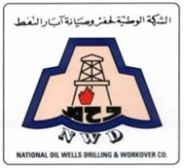
الشركة الوطنية لحفر وصيانة ابار النفط
National Oil Well Drilling and Work over Company
احدى شركات المؤسسة الوطنية للنفط
An N.O.C Company.

المواصفات الفنية
(NWD-TC-2022-L-50-13) للعطاء رقم
مواصفات الرافعة الهيدروليكية:

* قدرة الرافعة الهيدروليكية 60 طن.
* نوع الرافعة الهيدروليكية قروف أو لبهير أو تركس.
* توفير كتائن رفع ثنائية ورباعية.
* شهادة فحص للرافعة سارية المفعول.
* نوع الوقود ديزل.
* إطارات صحراوية للرافعة مع اطار احتياط.
* أن تكون إجراءات الرافعة مستوفية الشروط القانونية.
* تأمين شامل للرافعة.
* توفير جميع متطلبات السلامة.
متطلبات السائق:

* توفير سائق يحمل رخصة سارية المفعول.
* توفير تصريح نفطي وشهادة صحية للسائق.

